AXBOROT TEXNOLOGIYALARI VA KOMMUNIKATSIYALARINI RIVOJLANTIRISH VAZIRLIGI MUHAMMAD AL-XORAZMIY NOMLI TOSHKENT AXBOROT TEXNOLOGIYALARI UNIVERSITETI

Fan nomi: SQLda dasturlash

3-AMALIY ISH

Bajardi: Sh.No’monjonov

Guruh: SQL001-L2

Tekshirdi: Xojieva Nasiba Jumabaevna

**Toshkent 2022**

**Mavzu:** MS SQL Server ma'lumotlar bazasini boshqarish

**MS SQL Server bilan tanishtirish.** Ma'lumotlar - bu faktlar va raqamlar to'plami va bizda Internet va boshqa manbalar orqali foydalanuvchilarga taqdim etiladigan juda katta ma'lumotlar mavjud. Ma'lumotlarni manipulyatsiya qilish uchun qisqacha aytganda [Structured Query Language (SQL)](https://www.geeksforgeeks.org/structured-query-language/) yillar oldin joriy qilingan. Bozorda turli tashkilotlar tomonidan taqdim etilgan turli xil SQL versiyalari mavjud. Ushbu maqolada biz Microsoft tomonidan taqdim etilgan SQL versiyasini ko'rib chiqamiz.

**Kirish:**

* Microsoft SQL Server yoki qisqacha MS SQL Server ma'lumotlarni aniqlash va manipulyatsiya qilish uchun taqdim etilgan so'rovlar tilidir.
* SQL Server - bu Microsoft kompaniyasi tomonidan ishlab chiqilgan va sotiladigan relyatsion ma'lumotlar bazasini boshqarish tizimlari.
* SQL va SQL serverlari ikkita qatlam sifatida qurilgan bo'lib, ularda SQL serveri relyatsion ma'lumotlar bazalari bilan o'zaro aloqada bo'lish uchun tepada joylashgan.
* MS SQL Serverda T-SQL yoki Transact-SQL ham mavjud va T-SQL ning asosiy maqsadi tranzaktsiyalarni boshqarishdir.
* Bu Microsoft tomonidan ishlab chiqilgan tizim bo'lgani uchun u 2016 yilda Linux platformalarida foydalanishga topshirilgunga qadar faqat Microsoft muhitida ishlagan.

SQL Server quyidagilardan iborat: ma'lumotlar bazasi mexanizmi, aloqa mexanizmi va saqlash mexanizmi. Bular quyida tushuntiriladi.

1. **Ma'lumotlar bazasi mexanizmi -**   
   Ma'lumotlar bazasi foydalanuvchi har qanday manipulyatsiyani amalga oshirishi mumkin bo'lgan turli xil ma'lumotlar to'plamidir.

Ma'lumotlar bazasi mexanizmi foydalanuvchi so'rovlarni bajarishi mumkin bo'lgan aloqa mexanizmiga ega va u ma'lumotlar fayllari, indekslar va protseduralarni boshqaradigan saqlash mexanizmi bilan birga keladi.

Ma'lumotlar bazasi mexanizmi, shuningdek, triggerlar, ko'rinishlar, protseduralar va boshqalar kabi ob'ektlarni yaratadi va bajaradi.

**2.Relational Engine –**

Aloqalar ikki xil ma'lumotlar bazasi o'rtasidagi yoki bir xil ma'lumotlar bazasi ichidagi ulanishlardir. U jadvallar deb nomlangan satr va ustun kesishmasi shaklida saqlanadi.

U so'rovlarni qayta ishlashni, xotirani boshqarishni, buferni boshqarishni, iplarni va boshqa ko'p narsalarni boshqaradi.

Unda saqlash mexanizmi deb nomlangan boshqa qatlam mavjud.

**Saqlash dvigateli –** 

1. U ma'lumotlarni saqlashni ko'rib chiqadi.

* Bu disklar va Storage Area Network yoki SAN kabi tizimlar yordamida amalga oshiriladi.

Ma'lumotlar bazalari - bu jadvallar, ko'rinishlar, saqlangan protseduralar, funktsiyalar va boshqalar kabi ob'ektlar to'plami. MS SQL Serverda ikki xil ma'lumotlar bazalari mavjud.

* Tizim ma'lumotlar bazalari
* Foydalanuvchi ma'lumotlar bazalari

**Tizim ma'lumotlar bazalari:**  
MS SQL Serverni o'rnatganimizdan so'ng tizim ma'lumotlar bazalari avtomatik ravishda yaratiladi. Quyida tizim ma'lumotlar bazalari ro'yxati keltirilgan -

* Ustoz
* Model
* MSDB
* Tempdb

**Foydalanuvchi ma'lumotlar bazalari:**  
Foydalanuvchi ma'lumotlar bazalari foydalanuvchilar tomonidan yaratiladi (DBA'lar va ma'lumotlar bazasini yaratish huquqiga ega testerlar). Ma'lumotlar bazasini yaratish uchun quyidagi usullardan foydalanish mumkin:

* SQL Server boshqaruv studiyasi.
* Transact-SQL.

1. **SQL Server Management Studio dan foydalanish:**

* SQL Server ma'lumotlar bazasi mexanizmining SQL nusxasiga ulaning va keyin ushbu misolni kengaytiring.
* Ma'lumotlar bazalari-ni o'ng tugmasini bosing va keyin Yangi ma'lumotlar bazasi-ni bosing.
* Ma'lumotlar bazasi nomini kiriting.
* Standart qiymatlar bilan ma'lumotlar bazasini yaratish uchun OK tugmasini bosing.

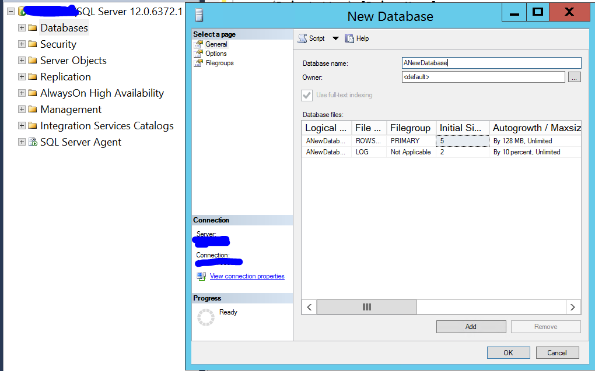

* Aks holda, quyidagi ixtiyoriy qadamlar bilan davom eting.
* Egasining ismini oʻzgartirish uchun boshqa egani tanlash uchun (…) tugmasini bosing.
* Birinchi ma'lumotlar va tranzaktsiyalar jurnali fayllarining standart qiymatlarini o'zgartirish uchun Ma'lumotlar bazasi fayllari tarmog'ida tahrirlanadigan katakchani bosing va yangi qiymatni kiriting.
* Ma'lumotlar bazasini solishtirishni o'zgartirish uchun Variantlar sahifasini tanlang, so'ngra ro'yxatdan har birini tanlang.

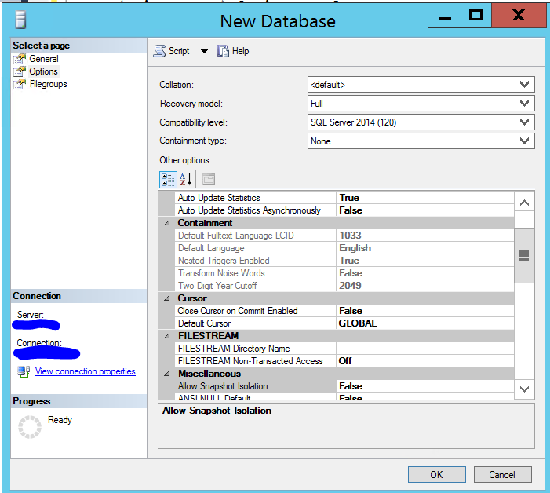

* Qayta tiklash modelini o'zgartirish uchun Variantlar sahifasini tanlang va ro'yxatdan tiklash modelini tanlang.
* Ko'proq fayl guruhi qo'shish uchun Fayl guruhlari opsiyasini bosing. Qo'shish-ni bosing, keyin fayllar guruhi uchun qiymatlarni kiriting.

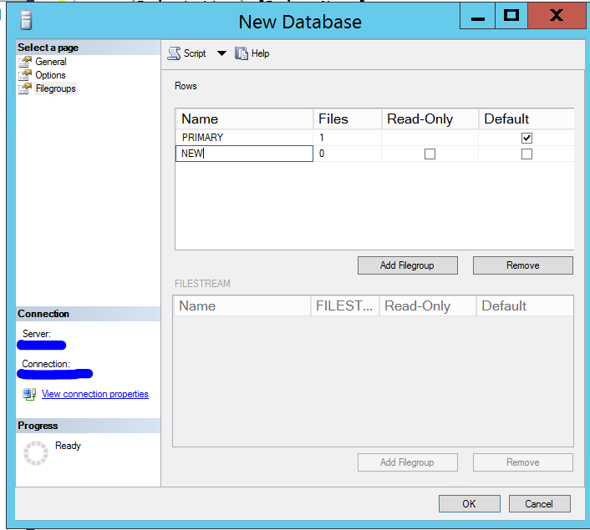

* Ma'lumotlar bazasini yaratish uchun OK tugmasini bosing.

